GUÍA DIGITAL N° 1
ASIGNATURA: TALLER DE COMPUTACIÓN
DOCENTE: MARIBEL MEDINA REBOLLEDO
CURSO: 1° BÁSICO
SEMANA: 30 DE MARZO AL 03 DE ABRIL

IMPORTANTE: (Antes de comenzar a realizar actividades)
Apoderados los invito primero a leer el documento completo para que pueda ayudar y guiar a su hijo o hija de la mejor manera, si usted tiene alguna duda consultar por los medios establecidos como curso (vía mensaje privado por WhatsApp al N° +569 84283437 o correo electrónico: maribel.profe1basico2020@gmail.com)

OBJETIVO DE LA CLASE:
- Conocer partes y funciones de un computador
ACTIVIDAD:
- Observa y escucha el video https://www.youtube.com/watch?v=8uYGMgTY1Fs
- Luego de ver el video escribe, dibuja y colorea en tu cuaderno las partes y funciones del computador, (ver ejemplo de cómo trabajar en el cuaderno) Recuerda que para escribir y dibujar debes utilizar lápiz grafito y para pintar lápices de colores.
NOTA: Acá tienes el ejemplo que te ayudara a guiarte de cómo debes realizar tu trabajo en el cuaderno.
Jueves 02 de Abril  Objetivo de la clase: Conocer partes y funciones de un computador.  Actividad:  Escribe, dibuja y colorea las partes y funciones del computador.  Partes y funciones del Computador.  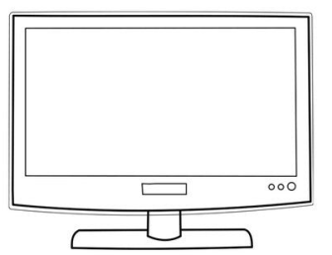  Monitor o Pantalla: es el que nos muestra lo que escribimos o estamos realizando. | Mouse o Ratón: sirve para mover la flecha que se ve en la pantalla, tiene dos botones con el cual podemos seleccionar lo que queremos.  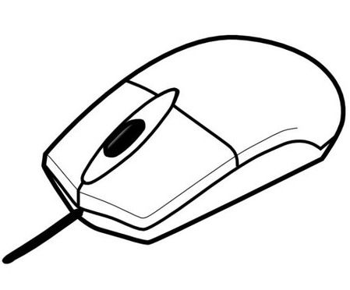
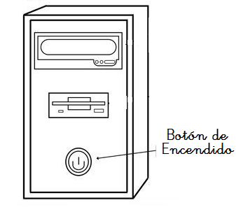  Torre o CPU: es donde se guarda la información y en este encontramos el botón de encendido. | 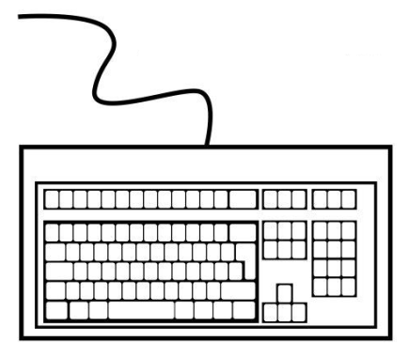  Teclado: es el que utilizamos para escribir contiene letras y números.

